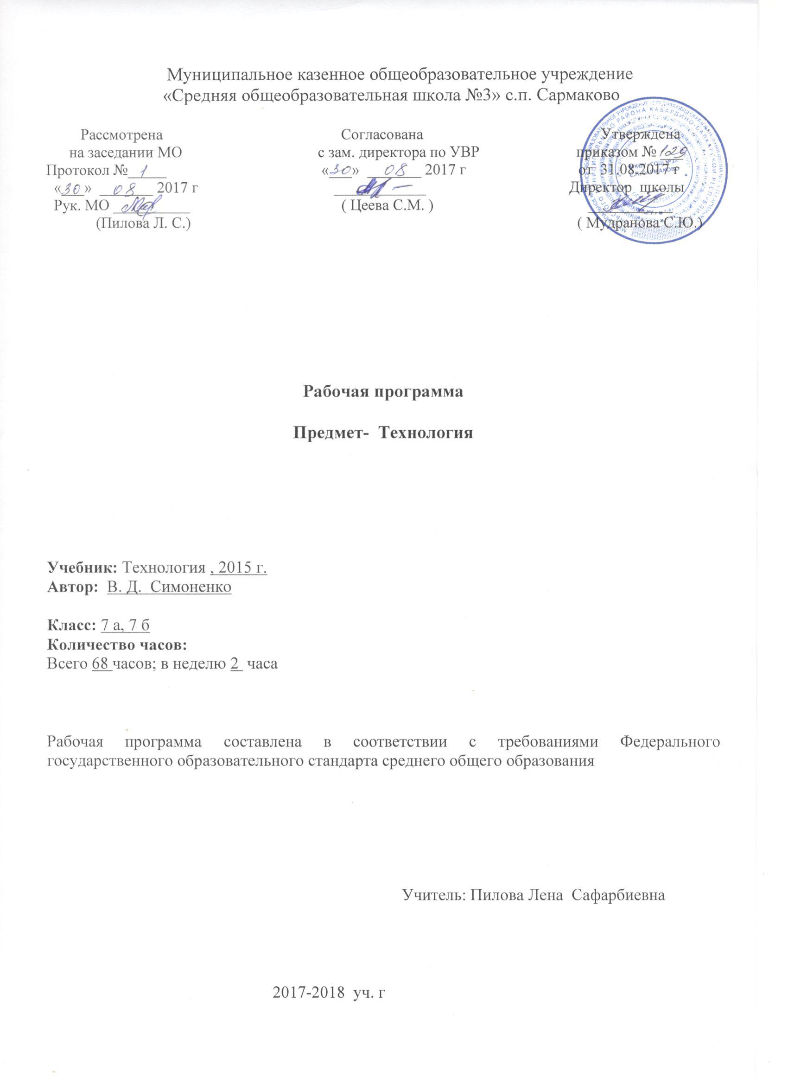

Рабочая программа по предмету «Технология» 7 класс разработана в соответствии с нормативно-правовыми и инструктивно – методическими документами:

- Федеральный государственный образовательный стандарт общего образования, утвержденным приказом Министерства образования и науки Российской Федерации от 17 декабря 2010 г. № 1897.

- Закон РФ «Об образовании» (ст.28).

- Типовое положение об общеобразовательном учреждении (п. 36)

- Приказ Минобрнауки РФ от 31 .03.2014 г. № 253 «Об утверждении федерального перечня учебников, рекомендованных к использованию при реализации имеющих государственную аккредитацию образовательных программ начального общего, основного общего, среднего общего образования, с изменениями, внесенными приказом МОН РФ от 05 .07. 2017г. №629;

- Авторская программа основного общего образования по технологии под ред. Симоненко, 2015 г

- Учебный план МКОУ «СОШ №3» с.п. Сармаково на 2017 – 2018 учебный год.

- Положение МКОУ «СОШ №3» о порядке разработки, рассмотрения и утверждения рабочих программ учебных предметов (курсов)

- Основная образовательная программа основного общего образования МКОУ «СОШ №3» с.п. Сармаково на 2017 – 2018 учебный год.

1.Планируемые результаты

Личностные, метапредметные и предметные результаты освоения учебного предмета «Технология»

Обучение технологии направлено на достижение личностных результатов:
• проявление познавательных интересов и активности в данной области предметной технологической деятельности;
• выражение желания учиться и трудиться в промышленном производстве для удовлетворения текущих и перспективных потребностей;
• развитие трудолюбия и ответственности за качество своей деятельности; • овладение установками, нормами и правилами научной организации умственного и физического труда;
• самооценка умственных и физических способностей для труда в различных сферах с позиций будущей социализации и стратификации;
• становление самоопределения в выбранной сфере будущей профессиональной деятельности;
• планирование образовательной и профессиональной карьеры; • осознание необходимости общественно полезного труда как условия безопасной и эффективной социализации;
• бережное отношение к природным и хозяйственным ресурсам • готовность к рациональному ведению домашнего хозяйства;
• проявление технико-технологического и экономического мышления при организации своей деятельности;
• самооценка готовности к предпринимательской деятельности в сфере технического труда.

Метапредметными результатами освоения выпускниками основной школы программы по технологии являются
• проявление инновационного подхода к решению учебных и практических задач в процессе моделирования изделия или технологического процесса;
• самостоятельная организация и выполнение различных творческих работ по созданию технических изделий;
• оценивание своей познавательно-трудовой деятельности с точки зрения нравственных, правовых норм, эстетических
ценностей по принятым в обществе и коллективе требованиям и принципам;
• диагностика результатов познавательно-трудовой деятельности по принятым критериям и показателям;
• обоснование путей и средств устранения ошибок или разрешения противоречий в выполняемых технологических процессах;
• соблюдение норм и правил культуры труда в соответствии с технологической культурой производства;
• соблюдение норм и правил безопасности познавательно-трудовой деятельности и созидательного труда.
- соблюдение норм и правил культуры труда в соответствии с технологической культурой производства;
• соблюдение норм и правил безопасности познавательно-трудовой деятельности и созидательного труда.

Предметными результатами освоения программы по технологии являются:
1.В познавательной сфере:
• рациональное использование учебной и дополнительной технической и технологической информации для проектирования и создания объектов труда;
• оценка технологических свойств сырья, материалов и областей их применения;
• ориентация в имеющихся и возможных средствах и технологиях создания объектов труда;
• владение алгоритмами и методами решения организационных и технико-технологических задач;
• классификация видов и назначения методов получения и преобразования материалов, энергии, информации, объектов живой природы и социальной среды, а также соответствующих технологий промышленного производства;
• распознавание видов, назначения материалов, инструментов и оборудования, применяемого в технологических процессах;
• владение кодами и методами чтения и способами графического представления технической, технологической и инструктивной информации; • применение общенаучных знаний по предметам естественно-математического цикла в процессе подготовки и осуществления технологических процессов для обоснования и аргументации рациональности деятельности;
• владение способами научной организации труда, формами деятельности, соответствующими культуре труда и технологической культуре производства.

В трудовой сфере:
• планирование технологического процесса и процесса труда;
• подбор материалов с учетом характера объекта труда и технологии; • проведение необходимых опытов и исследований при
подборе сырья, материалов и проектировании объекта труда; • подбор инструментов и оборудования с учетом требований технологии и материально-энергетических ресурсов;
• проектирование последовательности операций и составление операционной карты работ;
• выполнение технологических операций с соблюдением установленных норм, стандартов и ограничений;
• соблюдение норм и правил безопасности труда, пожарной безопасности, правил санитарии и гигиены;
• соблюдение трудовой и технологической дисциплины;
• выбор и использование кодов, средств и видов представления технической и технологической информации и знаковых систем в
- соответствии с коммуникативной задачей, сферой и ситуацией общения;
• подбор и применение инструментов, приборов и оборудования в технологических процессах с учетом областей их применения;
• контроль промежуточных и конечных результатов труда по установленным критериям и показателям с использованием контрольных и измерительных инструментов;
• выявление допущенных ошибок в процессе труда и обоснование способов их исправления;
- • документирование результатов труда и проектной деятельности; • расчет себестоимости продукта труда;
- • примерная экономическая оценка возможной прибыли с учетом сложившейся ситуации на рынке товаров и услуг.

В мотивационной сфере:
• оценивание своей способности и готовности к труду в конкретной предметной деятельности;
• оценивание своей способности и готовности к предпринимательской деятельности;
• выбор профиля технологической подготовки в старших классах полной средней школы или профессии в учреждениях начального профессионального или среднего специального обучения;
• выраженная готовность к труду в сфере материального производства или сфере услуг;

• согласование своих потребностей и требований с потребностями и требованиями других участников познавательно-трудовой деятельности; • осознание ответственности за качество результатов труда;
• наличие экологической культуры при обосновании объекта труда и выполнении работ;
• стремление к экономии и бережливости в расходовании времени, материалов, денежных средств и труда

В эстетической сфере:
- дизайнерское проектирование изделия или рациональная эстетическая организация работ;
- моделирование художественного оформления объекта труда и оптимальное планирование работ;
- разработка варианта рекламы выполненного объекта или результатов труда; • эстетическое и рациональное оснащение рабочего места с учетом требований эргономики и научной организации труда;
- рациональный выбор рабочего костюма и опрятное содержание рабочей одежды.
- В коммуникативной сфере:• формирование рабочей группы для выполнения проекта с учетом общности интересов и возможностей будущих членов трудового коллектива;
• выбор знаковых систем и средств для кодирования и оформления информации в процессе коммуникации;
• публичная презентация и защита проекта изделия, продукта труда или услуги;
• разработка вариантов рекламных образов, слоганов и лейблов;
• потребительская оценка зрительного ряда действующей рекламы.

В физиолого-психологической сфере:

- развитие моторики и координации движений рук при работе с ручными инструментами и выполнении операций с помощью машин и механизмов;
- достижение необходимой точности движений при выполнении различных технологических операций;
- соблюдение требуемой величины усилия, прикладываемого к инструменту, с учетом технологических требований;
- сочетание образного и логического мышления.

II. Содержание учебного предмета 1.Введение (1 часа)
Вводный урок. Вводный инструктаж по т/б.

2. Раздел «Кулинария»
Блюда из молока и кисломолочных продуктов Теоретические сведения. Значение молока и кисломолочных
продуктов в питании человека. Натуральное (цельное) молоко. Молочные продукты. Молочные консервы. Кисломолочные продукты. Сыр. Методы определения качества молока и молочных продуктов. Посуда для приготовления блюд из молока и кисломолочных продуктов. Молочные супы и каши: технология приготовления и требования к качеству. Подача готовых блюд. Технология приготовления творога в домашних условиях. Технология приготовления блюд из кисломолочных продуктов. Профессия мастер производства молочной продукции.
Изделия из жидкого теста
Теоретические сведения. Виды блюд из жидкого теста. Продукты для приготовления жидкого теста. Пищевые разрыхлители для теста. Оборудование, посуда и инвентарь для замешивания теста и выпечки блинов. Технология приготовления теста и изделий из него блинов, блинчиков с начинкой.
Сушка овощей и фруктов в домашних условиях. Процесс сушки плодов и овощей, температура сушки. Воздушная сушка на солнце. Искусственная сушка, принцип сушки фруктов, технология подготовки к суше. Хранение сушеных фруктов и овощей.

3. Материаловедение
Основные теоретические сведения Способы получения искусственных и синтетических волокон. Механические, физические, технологические свойства тканей из искусственных волокон. Свойства искусственных волокон. Использование тканей из искусственных волокон при производстве одежды. Краткие сведения об ассортименте тканей из искусственных волокон.
Практические работы. Распознавание вида волокон по характеру горения. Определение технологических свойств тканей из искусственных волокон.
Варианты объектов труда. Образцы тканей из химических волокон.
Характеристика тканей по назначению
Основные теоретические сведения. Классификация тканей по волокнистому составу, характеру отделки и окраски, назначению. Сложные переплетения нитей в тканях. Определение раппорта в сложных переплетениях. Уход за одеждой
Практические работы. Составление коллекции тканей по назначению.
Изготовление макетов сложных переплетений.

4. Раздел Швейная машина

Основные теоретические сведения Универсальные и специальные швейные машины. Отличие бытовой от универсальной. Устройство качающегося челнока. Приспособления и их применение в швейной машине.
Варианты объектов труда. Швейная машина.
Схемы механических устройств. Прочтение схем
Основные теоретические сведения. Механические и автоматические устройства, варианты их конструктивного выполнения. Условные обозначения элементов на схемах.
Практические работы Чтение схем
Варианты объектов труда Шейная машина, таблицы, схемы

5. Конструирование и моделирование плечевых изделий

Способы моделирования плечевого изделия; умение видоизменять выкройку основы плечевого изделия в соответствии с выбранной моделью; формирование знаний о способах моделирования плечевых изделий; видоизменение выкройки основы плечевого изделия в соответствии с выбранной моделью; развитие творческого мышления и воображения через моделирование плечевых изделий; воспитывание точности, аккуратности и внимательности в работе.

6. Технология изготовления плечевого изделия

Усвоение учащимися информации о технологии раскроя плечевого изделия; формирование умений и навыков работы с выкройкой и подготовки ткани к раскрою, раскладки и обмеловки выкроек на ткани; соблюдение правил техники безопасной работы и сан. гигиены,. Совершенствование навыков чтения чертежа, подготовки ткани к раскрою, раскладки выкроек на ткани, обмеловке и раскрою деталей плечевого изделия.

7. Учебная проектная деятельность

Научиться анализировать исходную ситуацию; определять цели и задачи обучения: планировать работу; выполнять эскиз модели; организовывать свое рабочее место; подбирать инструменты и приспособления для различных операций; конструировать и моделировать швейные изделия; изготовлять выкройку швейного изделия; подбирать ткань для изделия; раскраивать ткань; готовить изделие к примерке и проводить ее; обрабатывать изделие после примерки; контролировать свою работу и исправлять ошибки; делать анализ и оценивать результаты работы.

8. Декоративно - прикладное творчество. Вязание
Краткие сведения из истории старинного рукоделия. Инструменты и материалы для выполнения декоративного изделия. Работа с каталогами, литературой, экспонатами. ТБ.
Виды декоративно-прикладного творчества. Народные традиции и культура приготовления декоративно-прикладных изделий. Назначение декоративно-прикладных изделий. Составление технологической карты выполнения изделия. Способы перевода рисунка на фольгу.
Технология изготовления декоративно-прикладного изделия: выдавливание рисунка по контуру, использование природных материалов. Виды и способы оформления готового изделия. Уход за изделием. Правила безопасного труда.

9. Технология ведения дома. Интерьер жилого помещения
Ознакомление учащихся с понятием “интерьер”, его историей, требованиями к оформлению помещений; развитие эстетического вкуса, исследовательских навыков; воспитание трудолюбия, целенаправленности; знакомство с профессией дизайнера.

III.Тематическое планирование

№п/п  1  2  3  4 | Наименование разделов  Введение  Интерьер жилого дома  Кулинария  Создание изделий из текстильных материалов | Всего часов  2  6  14  22
1 | Водный инструктаж по ТБ | 1
2 | Кулинария | 14
3 | Материаловедение | 6
4 | Швейная машина | 5
5 | Конструирование и моделирование плечевых изделий | 8
6 | Технология изготовления плечевого изделия | 17
7 | Учебная проектная деятельность | 6
8 | Декоративно - прикладное творчество. Вязание крючком | 7
9 | Технология ведения дома. Интерьер жилого помещения | 3
10 | Итоговый урок | 1

IV. Календарно-тематическое планирование
№  п/п | Наименование раздела. Тема урока | Кол-во часов | Сроки проведения уроков
 |  |  | по плану |  | фактически
 |  |  | 7 «а» | 7 «б» | 7 «а» | 7 «б»
 | Вводное занятие | 1
1 | Инструктаж по технике безопасности | 1 | 02.09 | 05.09
 | Кулинария | 14
2 | Физиология питания. | 1 | 05.09 | 08.09
3 | Мясо и мясные продукты | 1 | 09.09 | 12.09
4 | Механическая и тепловая обработка мяса | 1 | 12.09 | 15.09
5 | Кисломолочные продукты | 1 | 16.09 | 19.09
6 | Блюда из кисломолочных продуктов | 1 | 19.09 | 22.09
7 | Мучные изделия | 1 | 23.09 | 26.09
8 | Продукты для приготовления мучных изделий | 1 | 26.09 | 30.09
9 | Приготовление изделий из пресного теста. | 1 | 30.09 | 03.10
10 | Рецептура теста для вар. и пельм. Способы приготовления | 1 | 03.10 | 06.10
11 | Заготовка продуктов | 1 | 07.10 | 10.10
12 | Домашнее консервирование | 1 | 10.10 | 13.10
13 | Стерилизованные консервы | 1 | 14.10 | 17.10
14 | Приготовление обеда в походных условиях | 1 | 17.10 | 20.10
15 | Фрукты и ягоды. Сладкие блюда | 1 | 21.10 | 24.10
 | Материаловедение | 6
16 | Химические волокна | 1 | 24.10 | 27.10
17 | Свойства тканей из хим. волокон | 1 | 07.11 | 07.11
18 | Свойства хим. волокон | 1 | 11.11 | 10.11
19 | Нетканые материалы из химических волокон | 1 | 14.11 | 14.11
20 | Уход за одеждой из химических волокон | 1 | 18.11 | 17.11
21 | Изучение символов по уходу за текстильными изделиями из хим. волокон | 1 | 21.11 | 21.11
 | Швейная машина | 5
22  23 | Применение зигзагообразной строчки. | 2 | 25.11  28.11 | 24.11  28.11
24 | Приспособления к швейной машине | 1 | 02.12 | 01.12
25 | Машинные швы. Технология выполнения машинных швов | 1 | 05.12 | 05.12
26 | Контрольная работа по разделам: материаловедение, швейная машина. | 1 | 09.12 | 08.12
 | Конструирование и моделирование плечевых изделий | 8
27  28 | Силуэт и стиль в одежде.  Требования, предъявляемые к одежде | 2 | 12.12  16.12 | 12.12  15.12
29  30 | Снятие мерок для построения основы чертежа плечевого изделия с цельнокроеным рукавом | 2 | 19.12  23.12 | 19.12  22.12
31  32 | Построение основы чертежа плечевого изделия с цельнокроеным рукавом | 2 | 26.01  13.01 | 26.12  12.01
33 | Моделирование плечевого изделия с цельнокроеным рукавом | 1 | 16.01 | 16.01
34 | Получение выкройки швейного изделия из пакета готовой выкройки | 1 | 20.01 | 19.01
 | Технология изготовления плечевого изделия | 17
35  36 | Раскрой изделия | 2 | 23.01  30.01 | 23.01  26.01
37  38 | Подготовка изделия к примерке | 2 | 02.02  06.02 | 30.01  02.02
39  40 | Проведение примерки. Устранение дефектов. | 2 | 08.02  10.02 | 06.02  09.02
41  42 | Обработка среднего шва спинки, плечевых швов и нижних срезов рукавов | 2 | 13.02  16.02 | 13.02  16.02
43  44 | Обработка срезов подкройной обтачкой | 2 | 20.02  24.02 | 20.02  27.02
45  46 | Обработка срезов косой бейкой | 2 | 27.02  03.03 | 02.03  06.03
47  48 | Обработка боковых срезов | 2 | 06.03  10.03 | 09.03  13.03
49  50 | Обработка горловины и борта. Обработка отрезного изделия. | 2 | 13.03  17.03 | 16.03  20.03
51 | Обработка нижнего среза изделия. Окончательная отделка изделия. | 1 | 20.03 | 20.03
 | Учебная проектная деятельность | 6
52  53 | Аналитический этап | 2 | 03.04  07.04 | 03.04  06.04
54  55 | Технологический этап | 2 | 10.04  14.04 | 10.04  13.04
56  57 | Контрольный этап | 2 | 17.04  21.04 | 17.04  20.04
 | Декоративно - прикладное творчество. Вязание крючком | 7
58  59 | Инструменты и материалы для вязания крючком.  Основные виды петель | 2 | 24.04  28.04 | 24.04  27.04
60  61 | Вязание полотна. | 2 | 03.05  05.05 | 03.05  05.05
62  63 | Вязание по кругу | 2 | 07.05  12.05 | 07.05  11.05
64 | Проектная работа | 1 | 15.05 | 15.05
 | Технология ведения дома. Интерьер жилого помещения | 3
65 | Роль комнатных растений в жизни человека | 1 | 19.05 | 18.05
66 | Уход за растениями. Разновидности комнатных растений | 1 | 22.05 | 22.05
67 | Комнатные растения в интерьере квартиры | 1 | 26.05 | 26.05
68 | Итоговый урок | 1 | 29.05 | 29.05

